# Bài 7: Peptide, protein và enzyme

**Giải Hóa 12 Bài 7: Peptide, protein và enzyme**  
**Mở đầu trang 47 Hóa 12**: Quan sát hình bên và nhận xét về mối quan hệ giữa protein, peptide và các αα- amino acid.   
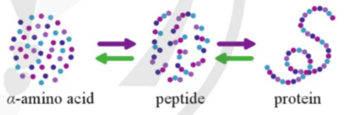  
**Lời giải:**  
αα- amino acid, peptide, protein có thể chuyển hóa lẫn nhau  
**Câu hỏi 1 trang 47 Hóa 12**: Quan sát Hình 7.1 và cho biết những nhóm chức nào trong phân tử các - amino acid đã tham gia hình thành liên kết peptide.  
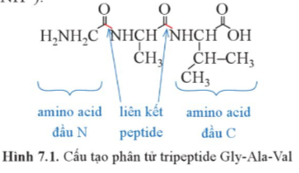  
**Lời giải:**  
Nhóm chức – NH2 và nhóm chức – COOH đã tham gia hình thành liên kết peptide  
**Luyện tập 1 trang 48 Hóa 12**: Viết cấu tạo của các phân tử peptide được hình thành do sự kết hợp của:  
a) 2 phân tử alanine với nhau  
b) 1 phân tử alanine với 2 phân tử glycine  
**Lời giải:**  
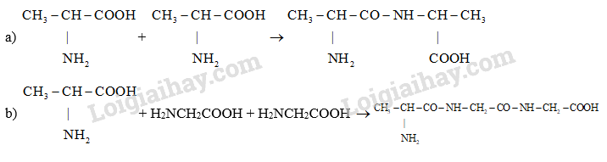  
**Thực hành 1 trang 48 Hóa 12**:  
Chuẩn bị:  
- Hóa chất: Dung dịch lòng trắng trứng, dung dịch NaOH 30%, dung dịch CuSO4 2% nước cất.  
- Dụng cụ: Ống nghiệm, giá ống nghiệm, ống hút nhỏ giọt  
Tiến hành:  
- Cho vào ống nghiệm khoảng 1 ml dung dịch NaOH 30%. Thêm tiếp vài giọt dung dịch CuSO4 2%, lắc đều (có thể khuấy bằng đũa thủy tinh).  
- Thêm vào ống nghiệm khoảng 3ml dung dịch lòng trắng trứng, lắc hoặc khuấy đều hỗn hợp.  
Yêu cầu: Quan sát màu sắc của dung dịch trong ống nghiệm sau 2-3 phút. Mô tả các hiện tượng quan sát được.  
**Lời giải:**  
Khi chưa thêm lòng trắng trứng, ống nghiệm có kết tủa trắng. Sau khi cho thêm lòng trắng trứng, kết tủa trắng tan dần chuyển thành màu vàng tím.  
**Luyện tập 2 trang 49 Hóa 12**: Cho peptide A có công thức cấu tạo Ala – Gly – Val.  
a) A thuộc loại peptide nào (dipeptide, tripeptide, tetrapeptide)?  
b) Viết phương trình hóa học của phản ứng thủy phân hoàn toàn peptide A bằng dung dịch NaOH dư.  
**Lời giải:**  
a) A được cấu tạo từ 3αα- amino acid nên A thuộc loại tripeptide.  
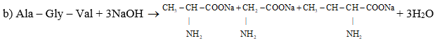  
**Luyện tập 3 trang 49 Hóa 12**: Dung dịch thu được sau khi thủy phân hoàn toàn một peptide với kiềm có phản ứng màu biuret không? Vì sao?  
**Lời giải:**  
Dung dịch thu được sau khi thủy phân hoàn toàn một peptide với kiềm không có phản ứng màu biuret. Vì sau khi thủy phân các liên kết peptide bị cắt đứt và chuyển hóa thành muối nên không có phản ứng màu biuret.  
**Vận dụng 1 trang 50 Hóa 12**: Casein là loại protein chủ yếu có trong sữa.  
a) Dự đoán casein là loại protein tan hay không tan trong nước.  
b) Vì sao uống sữa giúp giảm bớt nguy hiểm khi bị ngộ độc bởi muối chì, muối thủy ngân  
c) Tìm hiểu cách làm sữa chua và cho biết yếu tố nào đã tạo nên độ đặc của sữa chua.  
**Lời giải:**  
a) Casein không tan hoàn toàn trong nước, vì sữa là nhũ tương.  
b) Vì casein là một loại protein sẽ đông tụ và tách khỏi dung dịch khi thêm dung dịch acid, base, muối của các kim loại nặng như chì, thủy ngân,… nên uống sữa khi bị ngộ độc muối chì, muối thủy ngân sẽ thành kết tủa và thải được ra ngoài.  
c) Cách làm sữa chua  
Bước 1: Chuẩn bị nguyên liệu  
  
Sữa công thức.  
Sữa chua cái được lấy từ hộp sữa chua không đường.  
Hũ (lọ) thủy tinh có nắp đậy đã được tiệt trùng và làm khô.  
Dụng cụ làm sữa chua (máy làm sữa chua hoặc có thể thay thế bằng nồi cơm điện...).  
  
Bước 2: Sơ chế sữa  
  
Dùng nước đun sôi để nguội đến khoảng 80 độ C.  
Cho sữa công thức vào nước vừa đun sôi, và khuấy đều cho đến khi sữa tan hết.  
Khuấy đều sữa.  
  
Bước 3: Chế biến sữa chua  
  
Để nguội hỗn hợp sữa trên đến khoảng 40-45 độ C.  
Đổ 2 thìa sữa chua cái vào hỗn hợp sữa ấm vừa pha. Lưu ý: Sữa cái nên để ngoài cho hết lạnh để tránh sữa chua sau khi hoàn thành bị tách nước.  
Trộn cho đến khi sữa chua và sữa đã quyện vào làm một.  
  
Bước 4: Ủ ấm sữa chua  
  
Chia đều hỗn hợp sữa đã làm trên vào các hũ đựng, đậy nắp đem đi ủ ấm.  
Trường hợp có máy làm sữa chua, bạn chỉ cần đổ sữa vào các hộp đựng của máy và đem đi ủ theo hướng dẫn trên máy.  
Trường hợp không có máy làm sữa chua, bạn xếp các hũ đựng sữa chua vào nồi cơm điện, rót nước ấm (khoảng 40 – 45 độ C) vào nồi sao cho mực nước ngập đến 2/3 hũ rồi đậy nắp, bật chế độ WARM ủ trong vòng 4 – 8 giờ.  
  
Bước 5: Ủ lạnh và thưởng thức  
  
Sau 4 - 8 tiếng, bạn lấy sữa chua ra khỏi máy ủ sữa.  
Đợi đến sữa chua nguội hoàn toàn. Đặt sữa chua vào ngăn mát từ 2-4 tiếng  
  
Độ đặc của sữa chua do acid lactic.  
**Vận dụng 2 trang 50 Hóa 12**: Protein cũng có thể bị đông tụ bởi ethanol. Tìm hiểu và cho biết:  
a) Vì sao dùng cồn xoa vào tay có thể hạn chế lây nhiễm SARS – CoV – 2 qua đường tiếp xúc?  
b) Tìm hiểu và cho biết vì sao trong y tế thường dùng cồn 70o để sát khuẩn mà không dùng cồn 90o  
**Lời giải:**  
a) Vì các vi khuẩn, vi rut được cấu tạo từ protein, ethanol có khả năng gây đông tụ protein nên khi dùng cồn xoa vào tay có thể hạn chế lây nhiễm SARS – CoV – 2 qua đường tiếp xúc.  
b) Vì cồn 70o có khả năng sát khuẩn tốt nhất, không gây kích ứng da và bỏng như cồn 90o.  
**Vận dụng 3 trang 50 Hóa 12**: Tìm hiểu cách làm nước mắm và cho biết yếu tố nào đã được sử dụng để thực hiện quá trình chuyển hóa protein có trong thịt cá thành các amino acid.  
**Lời giải:**  
Dưới tác dụng của các enzyme trong thịt cá làm môi trường để xảy ra phản ứng thủy phân protein thành các amino acid.  
**Thực hành 2 trang 50 Hóa 12**:  
Chuẩn bị:   
- Hóa chất: Protein (dung dịch lòng trắng trứng).  
- Dụng cụ: Ống nghiệm, đèn cồn, ống hút nhỏ giọt.  
Tiến hành: Cho vào ống nghiệm 2 - 3 mL dung dịch lòng trắng trứng, đun trên đèn cồn trong khoảng 1 phút.  
Yêu cầu: Quan sát và mô tả hiện tượng xảy ra trong ống nghiệm  
**Lời giải:**  
Dung dịch lòng trắng trứng bị đông tụ khi đun trên đèn cồn.  
**Thực hành 3 trang 51 Hóa 12**:  
Chuẩn bị:  
- Hóa chất: Dung dịch lòng trắng trứng, dung dịch HNO3 đặc.  
- Dụng cụ: Ống nghiệm, ống hút nhỏ giọt  
Tiến hành:  
- Cho vào ống nghiệm khoảng 1,0 ml dung dịch lòng trắng trứng và khoảng 1ml dung dịch HNO3 đặc.  
- Lắc đều hỗn hợp, sau đó để yên ống nghiệm trong khoảng 1 – 2 phút  
Yêu cầu: Quan sát và mô tả các hiện tượng xảy ra trong ống nghiệm trước và sau khi đun nóng  
Chú ý an toàn: Cẩn thận khi làm việc với HNO3 đặc.  
**Lời giải:**  
Khi cho HNO3 đặc vào dung dịch lòng trắng trứng thấy có xuất hiện kết tủa màu vàng, đồng thời lòng trắng trứng bị đông tụ tạo thành kết tủa.  
**Câu hỏi 2 trang 51 Hóa 12**: Cho biết ưu điểm của xúc tác enzyme so với xúc tác hóa học  
**Lời giải:**  
Xúc tác enzyme giúp các phản ứng xảy ra nhanh hơn nhiều so với khi dùng xúc tác hóa học.  
**Câu hỏi 3 trang 52 Hóa 12**: Bromelain và papain là những enzyme có tác dụng thủy phân protein. Bromelain có nhiều trong quả dứa (thơm) còn papain có nhiều trong quả đu đủ. Giải thích vì sao thịt được ướp với nước ép dứa hoặc đu đủ thì nấu sẽ nhanh mềm hơn.  
**Lời giải:**  
Vì bromelain và papain có khả năng thủy phân proteinn trong các loại thịt nên nấu sẽ nhanh mềm hơn.  
**BÀI TẬP**  
**Bài 1 trang 53 Hóa 12**: Phân tử chất nào dưới đây không chứa liên kết peptide? Giải thích.  
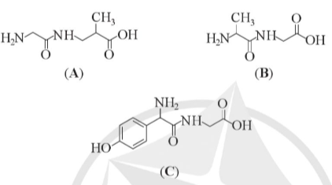  
**Lời giải:**  
(A) và (C) chứa liên kết peptide.  
(B) không chứa liên kết peptide vì (B) không được tạo từ αα- amino acid.  
**Bài 2 trang 53 Hóa 12**: Viết công thức cấu tạo của các phân tử dipeptide mạch hở, trong đó, thành phần bao gồm cả hai loại đơn vị cấu tạo là glycine và alanine.  
**Lời giải:**  
Công thức cấu tạo của glycine: H2NCH2COOH; alanine: 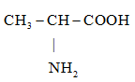  
Công thức cấu tạo của dipeptide là:   
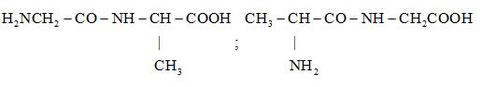  
**Bài 3 trang 53 Hóa 12**: Thủy phân một tripeptide thu được 3 amino acid là Ala, Gly và Val. Cho biết cấu tạo có thể có của tripeptide đem thủy phân ở trên.  
**Lời giải:**  
Cấu tạo của tripeptide có thể có là:  
Ala – Gly – Val; Ala – Val – Gly; Val – Ala – Gly; Val – Gly – Ala; Gly – Ala – Val; Gly – Val – Ala  
**Bài 4 trang 53 Hóa 12**: Thành phần tạo nên vị ngọt đặc trưng của nước mắm (được sản xuất từ cá) và nước tương (được sản xuất từ đậu nành) là các amino acid tạo thành từ sự thủy phân hoàn toàn của protein có trong cá hoặc đậu nành. Tìm hiểu và cho biết độ đạm của nước tương, nước mắm tương ứng với thành phần nào có trong nước tương, nước mắm. Độ đạm có tỉ lệ thuận với hàm lượng amino acid có trong nước tương, nước mắm không? Giải thích.  
**Lời giải:**  
Độ đạm tương ứng với hàm lượng nitrogen có trong nước mắm, nước tương.  
Độ đạm có tỉ lệ thuận với hàm lượng amino acid có trong nước mắm, nước tương. Vì hàm lượng nitrogen quyết định đến độ đạm trong khi nitrogen có trong thành phần của amino acid.  
**Xem thêm các bài giải bài tập sgk Hóa học 12 Cánh diều hay, chi tiết khác:**  
Bài 4: Tính chất hóa học của carbohydrate  
Bài 5: Amine  
Bài 6: Amino  
Bài 8: Đại cương về polymer  
Bài 9: Vật liệu polymer